Trabajo de Investigación en Red y Sociedad Digital

Etnografía Virtual en Drupal

David Arroyo Menéndez.
davidam@es.gnu.org



Tutor: Igor Sábada Rodríguez
Máster en Metodología de la Investigación en Ciencias Sociales, Innovaciones y Aplicaciones
Facultad Ciencias Políticas y Sociología, UCM.

Índice de contenido
Introducción y Marco Teórico 2
Definición y Origen de Drupal 3
Cifras de Drupal 4
Comparando el impacto de Drupal con otras herramientas de desarrollo web 5
Etnografía Virtual 6
Conclusión 8

Introducción y Marco Teórico
La “Ética hacker” es una nueva ética surgida, y aplicada, de las comunidades virtuales o cibercomunidades (comunidades de personas que utilizan internet para comunicarse), aunque no exclusivamente. La expresión se suele atribuir al periodista Steven Levy en su ensayo seminal Hackers: Heroes of the Computer Revolution, publicado en 1984, donde describe y enuncia con detalle los principios morales que surgieron a finales de los años cincuenta en el Laboratorio de Inteligencia Artificial del MIT y, en general, en la cultura de los aficionados a la informática de los años sesenta y setenta. Aquellos principios --que se resumen en el acceso libre a la información y en que la informática puede mejorar la calidad de vida de las personas-- han constituido la base de la mayor parte de definiciones que se han elaborado posteriormente. Uno de sus mentores actuales ha sido el finlandés Pekka Himanen que propone que dicha ética basada en la pasión por el trabajo que ayuda a transformar la sociedad, podría sustituir a la ética protestante basada en el deber del trabajo.
El movimiento del Software Libre iniciado por un científico del MIT llamado Richard Stallman hereda dichos valores y los especifica. Para los activistas del movimiento del Software Libre el software debe respetar las siguientes libertades fundamentales: libertad de uso, libertad de copia, libertad de modificar el software y libertad de redistribuir las copias modificadas.
Eric S Raymond en “How to Become a Hacker” reivindicando esta cultura ya indica que es necesario aprender a usar unix libres y a programar software open source.
Realmente el modelo que propone el software libre para desarrollar software no es muy distinto al que se había realizado antes de la llegada del software privativo cuando el software no tenía mucho valor comercial y el modelo de desarrollo de software era el modelo de la producción científica: se publica un trabajo (un código que no es más que un algoritmo matemático) y la comunidad internacional va introduciendo mejoras en el mismo; de tal manera que, cualquiera puede utilizar, copiar, modificar y redistribuir lo modificado. Las licencias libres dan un copyright que permiten que los usuarios de software tengan acceso a estas libertades. Cabe destacar que hay negocios de mucho dinero desarrollando y/o usando software libre (Linux, Apache, Mysql, Android, …) .
Para hacernos una idea general del movimiento del software libre y poder ver los conceptos claves y sus principales interrelaciones podemos ver el siguiente mapa conceptual:
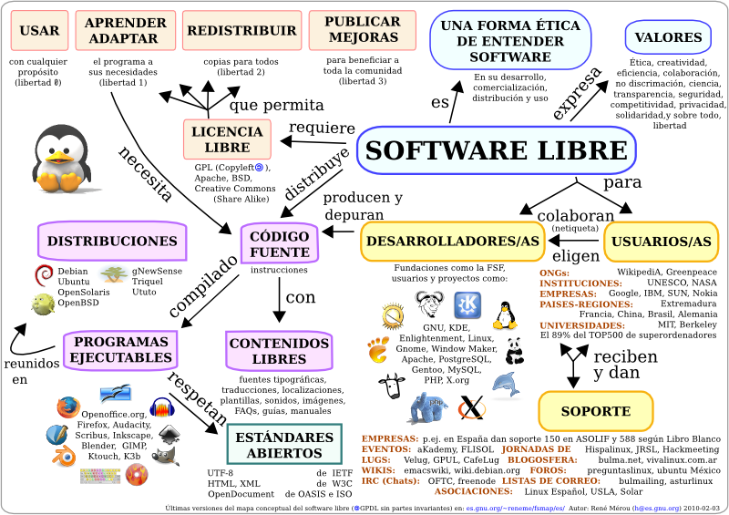

En este trabajo analizaremos si los valores de la ética hacker son coincidentes con los de la comunidad de usuarios y desarrolladores de Drupal a través de una etnografía virtual, así como mediremos el impacto sociológico de dicha comunidad. El interés de escoger Drupal es que si bien es un software para usuarios finales que quieren disfrutar de un sitio web con poco esfuerzo, mi hipótesis es que en Drupal la barrera entre estos usuarios que podemos llamar gestores de sitios web y programadores es difusa: la gente empieza a programar por pequeñas necesidades, es una comunidad donde se comparte el código y se respira ese espíritu de libertad de la información y de usar la tecnología de una manera creativa que ayude a mejorar la vida de las personas.

Definición y Origen de Drupal
Drupal es un sistema de gestión de contenido modular multipropósito y muy configurable que permite publicar artículos, imágenes, u otros archivos y servicios añadidos como foros, encuestas, votaciones, blogs y administración de usuarios y permisos.
Los sistemas de gestión de contenido o CMS se popularizan a principios del 2000 como una manera de crear sitios web con escasos ó ningún conocimiento de programación. El mundo del software libre abandera la creación de este tipo de sitios web. Drupal es un ejemplo de esa generación de software lanzándose en 2001 y que aún hoy rebosan de popularidad.
Drupal es un programa libre, con licencia GNU/GPL (licencia que respeta las cuatro libertades del software: uso, copia, modificación y redistribución de lo modificado y además es copyleft, es decir, las obras derivadas seguirán siendo GPL), escrito en PHP, desarrollado y mantenido por una activa comunidad de usuarios internacional. Para ser miembro de dicha comunidad es tan sencillo como registrarte en drupal.org. Destaca por su flexibilidad, la calidad de su código y de las páginas generadas, el respeto de los estándares de la web, y un énfasis especial en la usabilidad y consistencia de todo el sistema.
El diseño de Drupal es especialmente idóneo para construir y gestionar comunidades en Internet. No obstante, su flexibilidad y adaptabilidad, así como la gran cantidad de módulos adicionales disponibles, hace que sea adecuado para realizar muchos tipos diferentes de sitio web.
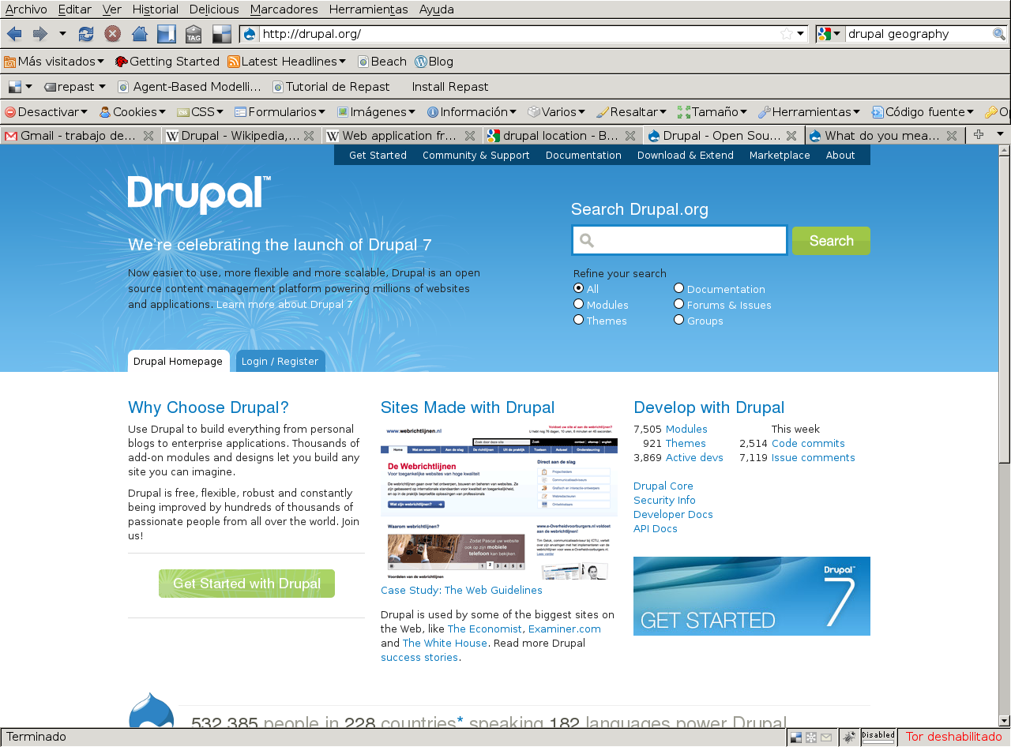
Todo comenzó cuando Dries Buytaert diseñó un sistema interno de mensajes para utilizar con sus compañeros de dormitorio y organizar de manera efectiva sus actividades estudiantiles, coordinar horarios de reuniones, cenas, entrenamientos, etcétera. Cuando se graduó decidió mudarlo de un servidor interno a Internet, y comenzó a transformarlo en una página de noticias y discusiones: Drop.org. La primera versión de Drupal apareció en el año 2001 y la última ha aparecido el 5 de Enero de 2011 y es la versión 7.0.
Drupal es financiada a través de las cuotas y donaciones a la Drupal Association, así como las aportaciones de código de particulares y empresas de la comunidad.

Cifras de Drupal
Si bien es difícil cuantificar el uso de drupal hay estimaciones que lo cifran en 7.19 millones de sitios web en Julio de 2010. Algunos de estos sitios son tan relevantes como la web de la Casa Blanca, el classified de eBay, Yahoo Research, Economist, el blog de Digg y, MTV United Kingdom, entre otros.
Según drupal.org a Diciembre de 2010 Drupal cuenta con 7414 módulos, 905 temas gráficos, 3839 desarrolladores activos. Y en la última semana tuvo 1359 aportaciones de código y 4724 comentarios en módulos.
A Diciembre de 2010 podemos encontrar 28,900,000 resultados en google buscando drupal. Y drupal.org se encuentra en el puesto 406 del ranking de Alexa, con un incremento de visitas del 21.9% en los últimos 3 meses según ese mismo sitio.

Comparando el impacto de Drupal con otras herramientas de desarrollo web
Google Trends es una buena herramienta para comparar la popularidad de determinados términos de búsqueda. Si bien las comparaciones son odiosas y la popularidad de términos de búsqueda determina la utilidad para un desarrollo concreto, comparar popularidad de términos de búsqueda nos permite hacer una idea del impacto sociológico que está teniendo en el mundo hoy.
Para comparar elijo las cadenas: drupal (rojo), rails (naranja), django (verde), wordpress (azul claro) y joomla (azul oscuro) (hay otras herramientas pero no son tan populares). Destacar que si drupal y joomla son 2 cms con funcionalidades muy similares, wordpress es una herramienta más pensada para blogs y rails y django son frameworks de desarrollo, no son cms.
En el caso de rails van a aparecer tanto las búsquedas de desarrollo web, como las de railes. Y en el caso de wordpress los blogs de wordpress.com aunque no hablen de wordpress van a aparecer, de las comparadas wordpress es el único término que es tanto una herramienta de desarrollo como un servicio web. Cuando analizamos audiencias digitales a través de los servicios de google debemos tener en cuenta estas limitaciones: cadenas polisémicas, varias formas de llamar a lo mismo, etc. Así es que una vez reconocido el sesgo y ya estamos listos para analizar.
La herramienta que está teniendo un crecimiento lineal de popularidad es wordpress que ya ha pasado a la segunda más popular (joomla) que si bien hasta 2009 había crecido en 2010 ha tenido un descenso. Rails en 2005 llegó a ser el término más popular, sin embargo, en los últimos 3 años ha ido descendiendo poco a poco, llegando a ser sobrepasado por Drupal que hoy es el tercer término más popular de los cinco.

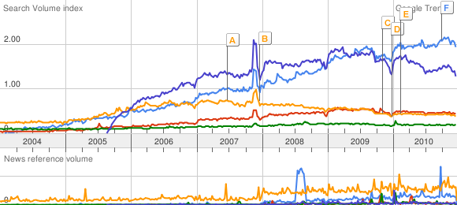
Worpress.com es un sitio de gran popularidad situándose en el 19 más popular según Alexa, solo superado por blogger.com el sitio de blogs de google.

Etnografía Virtual
Esta investigación se podría haber acometido con métodos de investigación clásicos cualitativos (entrevistas, grupos de discusión, materiales autobiográficos, …) o cuantitativos (por ej: encuestas) y serían formas válidas de acometer el estudio. Sin embargo, Drupal es una herramienta para la construcción de comunidades on-line que tiene como espacio de desarrollo una comunidad on-line, por tanto, una etnografía virtual, nos va a dar toda la información acerca de esa comunidad, quiero decir la mayor parte de la información acerca de la comunidad Drupal está ya disponible solo hace falta llegar a ser miembro de la comunidad para llegar a ella. Un inconveniente que podría haber hecho costosa esta técnica en este caso concreto es que para introducirse en una comunidad de desarrolladores web hay que aprender a hacer desarrollos web, pero en este caso el investigador tenía estos conocimientos si bien se ampliaron durante la experiencia. Las ventajas de utilizar esta metodología es el bajo coste (solo se necesita un ordenador conectado a internet) y que se conoce la información de primera mano. Podría haber sido interesante triangular esta metodología con entrevistas en profundidad a los líderes de la comunidad u otros actores destacados.
Si bien me di de alta en la comunidad de Drupal en Junio de 2009, mi mayor actividad ha sido en el segundo semestre de este año 2010. Para comunicarme con la comunidad de drupal he utilizado diferentes medios: comentarios a cuestiones de los módulos, envíos a foros, un blog personal, irc y reuniones presenciales. La razón por la que empecé a participar en esa comunidad ha sido por mi trabajo como programador web, si bien luego me pareció interesante como trabajo para la asignatura, debido a que tomo el caso de una comunidad de software libre popular que hace sencilla la construcción de sitios web.
Después de haber participado en mayor o menor medida unos diez proyectos web me he dado cuenta que desarrollar un sitio web con Drupal es básicamente instalar y configurar módulos, así como hacer algún desarrollo esporádico, aplicar algún parche, ó arreglar algún error a algún módulo. Con esto quiero decir que si bien no se necesitan conocimientos de programación si los tienes ayuda bastante a mejorar el sitio (acerca la programación a las personas).
Mis primeras intervenciones fueron en foros una en el foro “Installing Drupal” y otra en “Post Installation” en la primera recibí respuesta y en la segunda no, pero en ambas el problema se resolvió a través de contactos personales. Por lo que no me fué muy útil.
Después descubrí las intervenciones a través de las llamadas “issues”. Esto son cuestiones relacionadas con algún módulo. Allí era habitual que el mismo desarrollador del módulo te contestara, solucionara errores si los había, ó ayudas similares. Otras veces eran otros usuarios quienes te ayudaban ó podías ver soluciones aportados por los mismos. En todos los módulos había un mantenedor/es o líder/es y en un módulo llamado JscrollPane surgió el caso de que hubo un relevo de alguien espontáneo que se ofreció a liderar y le dieron los permisos para llevarlo a cabo, aunque me temo que posteriormente no hizo gran cosa. Las respuestas a mis cuestiones se daban pasado 1 día más ó menos y los problemas se solucionaron gracias a las indicaciones recibidas. Por lo que encontré de gran valor esta nueva aproximación a la comunidad. Destacar que si bien la autoridad técnica y la meritocracia es lo que gobierna las comunidades de software libre, también existe como en nuestro caso una autoridad estructural en forma de mantenedores del módulo que en principio es el creador del módulo y seguidamente son asignados por éste.

En la siguiente tabla se resumen mis participaciones a la comunidad, mediante issues. De esa muestra se puede ver que el 50% de las cuestiones (issues) planteadas se solucionaron, que en el 63% de las ocasiones el mantenedor intervino ofreciendo una solución, que casi siempre que intervenía había solución, que programar ayudaba a solucionar cuestiones. También destacar que estas estadísticas son fuertemente dependientes con mis conocimientos y experiencia con Drupal.

También participé unas cuantas veces en el canal #drupal-es del irc de freenode. Freenode es una red de servidores de irc para proyectos de software libre, de hecho, tiene 68,000 usuarios y 40,000 canales, teniendo un crecimiento lineal de usuarios y canales. En el canal #drupal-es siempre había un buen número de personas que te ayudaban gustosos, pero sentía que las conversaciones se perdían y que las cuestiones que planteaba eran tan específicas de módulos concretos que no eran bien resueltas en ese entorno. Por otro lado, sirvió para resolver en tiempo real cuestiones generales que podrían considerarse de novato.
Así mismo, acudí unas cinco veces a las reuniones periódicas que organiza drupal madrid, allí podías conocer a algunas de las personas que estaban a diario en el irc y que organizaban cursos, talleres, reuniones informales, organizar la asociación hispana, organizar la drupal camp anual, etc. En este tipo de encuentros presenciales tal vez no se aprende tanto cosas que necesitas pero sí ayudan para debatir cuestiones generales, así como crear lazos sociales. También me suscribí a las noticias de dicho grupo donde se comunicaban los encuentros, aparecía ofertas de empleo, ó se pedía ayuda en castellano. En dicho grupo hay actualmente 131 miembros inscritos y a las reuniones se acercaban unas 10 ó 15 personas. Y también debo decir que no he encontrado una comunidad tan bien organizada en wordpress ó joomla.
El blog personal lo utilicé para compartir recetas ó trucos que descubría y que apenas estaban documentados. En total fueron 5 entradas. Y debo decir que analizando los logs apenas tuvieron visitas comparándolo con otro tipo de entradas. Yo no creo que pueda decirse que el blog no sea un recurso útil, ya que yo encontré muchísima ayuda a través de blogs. Más bien puede deberse a que aún soy un novato en la comunidad y mis aportaciones no despertaron mucho interés.

Conclusión
Decíamos al principio de este estudio que los principios morales de los hackers que describe Steven Levy se resumen en el acceso libre a la información y en que la informática puede mejorar la calidad de vida de las personas. Hemos visto que Drupal comenzó siendo una herramienta que satisfacía las necesidades on-line de un estudiante que decidió compartir su software con el mundo mediante una licencia libre. Esta visión se mantiene y se amplia a día de hoy tanto en su uso como en su desarrollo, cuyos límites están muy difuminados. Toda la información sobre Drupal fluye libremente, pero no solo por la licencia GPL del software de Drupal, también la organización social se configura como una comunidad donde cada cual puede ver el estado de Drupal: los errores en los módulos, las nuevas funcionalidades que se van implementando, … Cualquiera puede aportar soluciones ó convertirse en el un nuevo mantenedor de un módulo nuevo ó ya construido, si bien se necesitan ciertos conocimientos técnicos para ello, también es cierto que hay una comunidad en la que apoyarse y que como hemos visto en la etnografía virtual en un buen porcentaje soluciona los problemas. También se ha visto que para resolver esas pequeñas funcionalidades en ocasiones era bueno programar algo siguiendo ó no las orientaciones del mantenedor del módulo, ó bien otras veces era él mismo quien introducía esas mejoras en su propio código.

Licencia de este Trabajo

LA OBRA O LA PRESTACIÓN (SEGÚN SE DEFINEN MÁS ADELANTE) SE PROPORCIONA BAJO LOS TÉRMINOS DE ESTA LICENCIA PÚBLICA DE CREATIVE COMMONS (CCPL O LICENCIA). LA OBRA O LA PRESTACIÓN SE ENCUENTRA PROTEGIDA POR LA LEY ESPAÑOLA DE PROPIEDAD INTELECTUAL Y/O CUALESQUIERA OTRAS NORMAS QUE RESULTEN DE APLICACIÓN. QUEDA PROHIBIDO CUALQUIER USO DE LA OBRA O PRESTACIÓN DIFERENTE A LO AUTORIZADO BAJO ESTA LICENCIA O LO DISPUESTO EN LA LEY DE PROPIEDAD INTELECTUAL.
MEDIANTE EL EJERCICIO DE CUALQUIER DERECHO SOBRE LA OBRA O LA PRESTACIÓN, USTED ACEPTA Y CONSIENTE LAS LIMITACIONES Y OBLIGACIONES DE ESTA LICENCIA, SIN PERJUICIO DE LA NECESIDAD DE CONSENTIMIENTO EXPRESO EN CASO DE VIOLACIÓN PREVIA DE LOS TÉRMINOS DE LA MISMA. EL LICENCIADOR LE CONCEDE LOS DERECHOS CONTENIDOS EN ESTA LICENCIA, SIEMPRE QUE USTED ACEPTE LOS PRESENTES TÉRMINOS Y CONDICIONES.
1. Definiciones
- La obra es la creación literaria, artística o científica ofrecida bajo los términos de esta licencia.
- En esta licencia se considera una prestación cualquier interpretación, ejecución, fonograma, grabación audiovisual, emisión o transmisión, mera fotografía u otros objetos protegidos por la legislación de propiedad intelectual vigente aplicable.
- La aplicación de esta licencia a una colección (definida más adelante) afectará únicamente a su estructura en cuanto forma de expresión de la selección o disposición de sus contenidos, no siendo extensiva a éstos. En este caso la colección tendrá la consideración de obra a efectos de esta licencia.
- El titular originario es:
  - En el caso de una obra literaria, artística o científica, la persona natural o grupo de personas que creó la obra.
  - En el caso de una obra colectiva, la persona que la edite y divulgue bajo su nombre, salvo pacto contrario.
  - En el caso de una interpretación o ejecución, el actor, cantante, músico, o cualquier otra persona que represente, cante, lea, recite, interprete o ejecute en cualquier forma una obra.
  - En el caso de un fonograma, el productor fonográfico, es decir, la persona natural o jurídica bajo cuya iniciativa y responsabilidad se realiza por primera vez una fijación exclusivamente sonora de la ejecución de una obra o de otros sonidos.
  - En el caso de una grabación audiovisual, el productor de la grabación, es decir, la persona natural o jurídica que tenga la iniciativa y asuma la responsabilidad de las fijaciones de un plano o secuencia de imágenes, con o sin sonido.
  - En el caso de una emisión o una transmisión, la entidad de radiodifusión.
  - En el caso de una mera fotografía, aquella persona que la haya realizado.
  - En el caso de otros objetos protegidos por la legislación de propiedad intelectual vigente, la persona que ésta señale.
- Se considerarán obras derivadas aquellas obras creadas a partir de la licenciada, como por ejemplo: las traducciones y adaptaciones; las revisiones, actualizaciones y anotaciones; los compendios, resúmenes y extractos; los arreglos musicales y, en general, cualesquiera transformaciones de una obra literaria, artística o científica. Para evitar la duda, si la obra consiste en una composición musical o grabación de sonidos, la sincronización temporal de la obra con una imagen en movimiento (synching) será considerada como una obra derivada a efectos de esta licencia.
- Tendrán la consideración de colecciones la recopilación de obras ajenas, de datos o de otros elementos independientes como las antologías y las bases de datos que por la selección o disposición de sus contenidos constituyan creaciones intelectuales. La mera incorporación de una obra en una colección no dará lugar a una derivada a efectos de esta licencia.
- El licenciador es la persona o la entidad que ofrece la obra o prestación bajo los términos de esta licencia y le concede los derechos de explotación de la misma conforme a lo dispuesto en ella.
- Usted es la persona o la entidad que ejercita los derechos concedidos mediante esta licencia y que no ha violado previamente los términos de la misma con respecto a la obra o la prestación, o que ha recibido el permiso expreso del licenciador de ejercitar los derechos concedidos mediante esta licencia a pesar de una violación anterior.
- La transformación de una obra comprende su traducción, adaptación y cualquier otra modificación en su forma de la que se derive una obra diferente. La creación resultante de la transformación de una obra tendrá la consideración de obra derivada.
- Se entiende por reproducción la fijación directa o indirecta, provisional o permanente, por cualquier medio y en cualquier forma, de toda la obra o la prestación o de parte de ella, que permita su comunicación o la obtención de copias.
- Se entiende por distribución la puesta a disposición del público del original o de las copias de la obra o la prestación, en un soporte tangible, mediante su venta, alquiler, préstamo o de cualquier otra forma.
- Se entiende por comunicación pública todo acto por el cual una pluralidad de personas, que no pertenezcan al ámbito doméstico de quien la lleva a cabo, pueda tener acceso a la obra o la prestación sin previa distribución de ejemplares a cada una de ellas. Se considera comunicación pública la puesta a disposición del público de obras o prestaciones por procedimientos alámbricos o inalámbricos, de tal forma que cualquier persona pueda acceder a ellas desde el lugar y en el momento que elija.
- La explotación de la obra o la prestación comprende la reproducción, la distribución, la comunicación pública y, en su caso, la transformación.
- Los elementos de la licencia son las características principales de la licencia según la selección efectuada por el licenciador e indicadas en el título de esta licencia: Reconocimiento, CompartirIgual.
- Una licencia equivalente es:
  - Una versión posterior de esta licencia de Creative Commons con los mismos elementos de licencia.
  - La misma versión o una versión posterior de esta licencia de cualquier otra jurisdicción reconocida por Creative Commons con los mismos elementos de la licencia (ejemplo: Reconocimiento-CompartirIgual 3.0 Japón).
  - La misma versión o una versión posterior de la licencia de Creative Commons no adaptada a ninguna jurisdicción (Unported) con los mismos elementos de la licencia.
  - Una de las licencias compatibles que aparece en http://creativecommons.org/compatiblelicenses y que ha sido aprobada por Creative Commons como esencialmente equivalente a esta licencia porque, como mínimo:
    - Contiene términos con el mismo propósito, el mismo significado y el mismo efecto que los elementos de esta licencia.
    - Permite explícitamente que las obras derivadas de obras sujetas a ella puedan ser distribuidas mediante esta licencia, la licencia de Creative Commons no adaptada a ninguna jurisdicción (Unported) o una licencia de cualquier otra jurisdicción reconocida por Creative Commons, con sus mismos elementos de licencia.
2. Límites de los derechos. Nada en esta licencia pretende reducir o restringir cualesquiera límites legales de los derechos exclusivos del titular de los derechos de propiedad intelectual de acuerdo con la Ley de propiedad intelectual o cualesquiera otras leyes aplicables, ya sean derivados de usos legítimos, tales como la copia privada o la cita, u otras limitaciones como la resultante de la primera venta de ejemplares (agotamiento).
3. Concesión de licencia. Conforme a los términos y a las condiciones de esta licencia, el licenciador concede, por el plazo de protección de los derechos de propiedad intelectual y a título gratuito, una licencia de ámbito mundial no exclusiva que incluye los derechos siguientes:
- Derecho de reproducción, distribución y comunicación pública de la obra o la prestación.
- Derecho a incorporar la obra o la prestación en una o más colecciones.
- Derecho de reproducción, distribución y comunicación pública de la obra o la prestación lícitamente incorporada en una colección.
- Derecho de transformación de la obra para crear una obra derivada siempre y cuando se incluya en ésta una indicación de la transformación o modificación efectuada.
- Derecho de reproducción, distribución y comunicación pública de obras derivadas creadas a partir de la obra licenciada.
- Derecho a extraer y reutilizar la obra o la prestación de una base de datos.
- Para evitar cualquier duda, el titular originario:
  - Conserva el derecho a percibir las remuneraciones o compensaciones previstas por actos de explotación de la obra o prestación, calificadas por la ley como irrenunciables e inalienables y sujetas a gestión colectiva obligatoria.
  - Renuncia al derecho exclusivo a percibir, tanto individualmente como mediante una entidad de gestión colectiva de derechos, cualquier remuneración derivada de actos de explotación de la obra o prestación que usted realice.
Estos derechos se pueden ejercitar en todos los medios y formatos, tangibles o intangibles, conocidos en el momento de la concesión de esta licencia. Los derechos mencionados incluyen el derecho a efectuar las modificaciones que sean precisas técnicamente para el ejercicio de los derechos en otros medios y formatos. Todos los derechos no concedidos expresamente por el licenciador quedan reservados, incluyendo, a título enunciativo pero no limitativo, los derechos morales irrenunciables reconocidos por la ley aplicable. En la medida en que el licenciador ostente derechos exclusivos previstos por la ley nacional vigente que implementa la directiva europea en materia de derecho sui generis sobre bases de datos, renuncia expresamente a dichos derechos exclusivos.
4. Restricciones. La concesión de derechos que supone esta licencia se encuentra sujeta y limitada a las restricciones siguientes:
- Usted puede reproducir, distribuir o comunicar públicamente la obra o prestación solamente bajo los términos de esta licencia y debe incluir una copia de la misma, o su Identificador Uniforme de Recurso (URI). Usted no puede ofrecer o imponer ninguna condición sobre la obra o prestación que altere o restrinja los términos de esta licencia o el ejercicio de sus derechos por parte de los concesionarios de la misma. Usted no puede sublicenciar la obra o prestación. Usted debe mantener intactos todos los avisos que se refieran a esta licencia y a la ausencia de garantías. Usted no puede reproducir, distribuir o comunicar públicamente la obra o prestación con medidas tecnológicas que controlen el acceso o el uso de una manera contraria a los términos de esta licencia. Esta sección 4.a también afecta a la obra o prestación incorporada en una colección, pero ello no implica que ésta en su conjunto quede automáticamente o deba quedar sujeta a los términos de la misma. En el caso que le sea requerido, previa comunicación del licenciador, si usted incorpora la obra en una colección y/o crea una obra derivada, deberá quitar cualquier crédito requerido en el apartado 4.c, en la medida de lo posible.
- Usted puede distribuir o comunicar públicamente una obra derivada en el sentido de esta licencia solamente bajo los términos de la misma u otra licencia equivalente. Si usted utiliza esta misma licencia debe incluir una copia o bien su URI, con cada obra derivada que usted distribuya o comunique públicamente. Usted no puede ofrecer o imponer ningún término respecto a la obra derivada que altere o restrinja los términos de esta licencia o el ejercicio de sus derechos por parte de los concesionarios de la misma. Usted debe mantener intactos todos los avisos que se refieran a esta licencia y a la ausencia de garantías cuando distribuya o comunique públicamente la obra derivada. Usted no puede ofrecer o imponer ningún término respecto de las obras derivadas o sus transformaciones que alteren o restrinjan los términos de esta licencia o el ejercicio de sus derechos por parte de los concesionarios de la misma. Usted no puede reproducir, distribuir o comunicar públicamente la obra derivada con medidas tecnológicas que controlen el acceso o uso de la obra de una manera contraria a los términos de esta licencia. Si utiliza una licencia equivalente debe cumplir con los requisitos que ésta establezca cuando distribuya o comunique públicamente la obra derivada. Todas estas condiciones se aplican a una obra derivada en tanto que incorporada a una colección, pero no implica que ésta tenga que estar sujeta a los términos de esta licencia.
- Si usted reproduce, distribuye o comunica públicamente la obra o la prestación, una colección que la incorpore o cualquier obra derivada, debe mantener intactos todos los avisos sobre la propiedad intelectual e indicar, de manera razonable conforme al medio o a los medios que usted esté utilizando:
  - El nombre del autor original, o el seudónimo si es el caso, así como el del titular originario, si le es facilitado.
  - El nombre de aquellas partes (por ejemplo: institución, publicación, revista) que el titular originario y/o el licenciador designen para ser reconocidos en el aviso legal, las condiciones de uso, o de cualquier otra manera razonable.
  - El título de la obra o la prestación si le es facilitado.
  - El URI, si existe, que el licenciador especifique para ser vinculado a la obra o la prestación, a menos que tal URI no se refiera al aviso legal o a la información sobre la licencia de la obra o la prestación.
  - En el caso de una obra derivada, un aviso que identifique la transformación de la obra en la obra derivada (p. ej., "traducción castellana de la obra de Autor Original," o "guión basado en obra original de Autor Original").
Este reconocimiento debe hacerse de manera razonable. En el caso de una obra derivada o incorporación en una colección estos créditos deberán aparecer como mínimo en el mismo lugar donde se hallen los correspondientes a otros autores o titulares y de forma comparable a los mismos. Para evitar la duda, los créditos requeridos en esta sección sólo serán utilizados a efectos de atribución de la obra o la prestación en la manera especificada anteriormente. Sin un permiso previo por escrito, usted no puede afirmar ni dar a entender implícitamente ni explícitamente ninguna conexión, patrocinio o aprobación por parte del titular originario, el licenciador y/o las partes reconocidas hacia usted o hacia el uso que hace de la obra o la prestación.
- Para evitar cualquier duda, debe hacerse notar que las restricciones anteriores (párrafos 4.a, 4.b y 4.c) no son de aplicación a aquellas partes de la obra o la prestación objeto de esta licencia que únicamente puedan ser protegidas mediante el derecho sui generis sobre bases de datos recogido por la ley nacional vigente implementando la directiva europea de bases de datos
5. Exoneración de responsabilidad
A MENOS QUE SE ACUERDE MUTUAMENTE ENTRE LAS PARTES, EL LICENCIADOR OFRECE LA OBRA O LA PRESTACIÓN TAL CUAL (ON AN "AS-IS" BASIS) Y NO CONFIERE NINGUNA GARANTÍA DE CUALQUIER TIPO RESPECTO DE LA OBRA O LA PRESTACIÓN O DE LA PRESENCIA O AUSENCIA DE ERRORES QUE PUEDAN O NO SER DESCUBIERTOS. ALGUNAS JURISDICCIONES NO PERMITEN LA EXCLUSIÓN DE TALES GARANTÍAS, POR LO QUE TAL EXCLUSIÓN PUEDE NO SER DE APLICACIÓN A USTED.
6. Limitación de responsabilidad. SALVO QUE LO DISPONGA EXPRESA E IMPERATIVAMENTE LA LEY APLICABLE, EN NINGÚN CASO EL LICENCIADOR SERÁ RESPONSABLE ANTE USTED POR CUALESQUIERA DAÑOS RESULTANTES, GENERALES O ESPECIALES (INCLUIDO EL DAÑO EMERGENTE Y EL LUCRO CESANTE), FORTUITOS O CAUSALES, DIRECTOS O INDIRECTOS, PRODUCIDOS EN CONEXIÓN CON ESTA LICENCIA O EL USO DE LA OBRA O LA PRESTACIÓN, INCLUSO SI EL LICENCIADOR HUBIERA SIDO INFORMADO DE LA POSIBILIDAD DE TALES DAÑOS.
7. Finalización de la licencia
- Esta licencia y la concesión de los derechos que contiene terminarán automáticamente en caso de cualquier incumplimiento de los términos de la misma. Las personas o entidades que hayan recibido de usted obras derivadas o colecciones bajo esta licencia, sin embargo, no verán sus licencias finalizadas, siempre que tales personas o entidades se mantengan en el cumplimiento íntegro de esta licencia. Las secciones 1, 2, 5, 6, 7 y 8 permanecerán vigentes pese a cualquier finalización de esta licencia.
- Conforme a las condiciones y términos anteriores, la concesión de derechos de esta licencia es vigente por todo el plazo de protección de los derechos de propiedad intelectual según la ley aplicable. A pesar de lo anterior, el licenciador se reserva el derecho a divulgar o publicar la obra o la prestación en condiciones distintas a las presentes, o de retirar la obra o la prestación en cualquier momento. No obstante, ello no supondrá dar por concluida esta licencia (o cualquier otra licencia que haya sido concedida, o sea necesario ser concedida, bajo los términos de esta licencia), que continuará vigente y con efectos completos a no ser que haya finalizado conforme a lo establecido anteriormente, sin perjuicio del derecho moral de arrepentimiento en los términos reconocidos por la ley de propiedad intelectual aplicable.
8. Miscelánea
- Cada vez que usted realice cualquier tipo de explotación de la obra o la prestación, o de una colección que la incorpore, el licenciador ofrece a los terceros y sucesivos licenciatarios la concesión de derechos sobre la obra o la prestación en las mismas condiciones y términos que la licencia concedida a usted.
- Cada vez que usted realice cualquier tipo de explotación de una obra derivada, el licenciador ofrece a los terceros y sucesivos licenciatarios la concesión de derechos sobre la obra objeto de esta licencia en las mismas condiciones y términos que la licencia concedida a usted.
- Si alguna disposición de esta licencia resulta inválida o inaplicable según la Ley vigente, ello no afectará la validez o aplicabilidad del resto de los términos de esta licencia y, sin ninguna acción adicional por cualquiera las partes de este acuerdo, tal disposición se entenderá reformada en lo estrictamente necesario para hacer que tal disposición sea válida y ejecutiva.
- No se entenderá que existe renuncia respecto de algún término o disposición de esta licencia, ni que se consiente violación alguna de la misma, a menos que tal renuncia o consentimiento figure por escrito y lleve la firma de la parte que renuncie o consienta.
- Esta licencia constituye el acuerdo pleno entre las partes con respecto a la obra o la prestación objeto de la licencia. No caben interpretaciones, acuerdos o condiciones con respecto a la obra o la prestación que no se encuentren expresamente especificados en la presente licencia. El licenciador no estará obligado por ninguna disposición complementaria que pueda aparecer en cualquier comunicación que le haga llegar usted. Esta licencia no se puede modificar sin el mutuo acuerdo por escrito entre el licenciador y usted.

http://es.wikipedia.org/wiki/Steven_Levy
http://www.mit.edu
http://www.edicionessimbioticas.info/La-etica-del-hacker-y-el-espiritu
http://www.gnu.org/philosophy/free-sw.html
http://www.catb.org/~esr/faqs/hacker-howto.html
http://bulma.net/body.phtml?nIdNoticia=2260
http://association.drupal.org/
http://engineindustries.com/blog/jason/how-many-websites-use-drupal-lets-estimate-number-part-one
http://www.whitehouse.gov/
http://www.ebayclassifiedsgroup.com/
http://research.yahoo.com/
http://about.digg.com/
http://www.mtv.co.uk/
Hine, 2000
http://irc.netsplit.de/networks/details.php?net=freenode&submenu=years
http://groups.drupal.org/madrid

